Información curricular
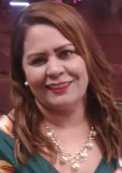
Nombre: | Myriam Leticia Chávez Félix
Área de Adscripción: | Sindicatura Municipal
Denominación del puesto: | Subdirectora
Denominación del cargo: | Coordinador de Bienes del Dominio Público
Fecha: | 01 de abril de 2023
Formación académica

- 1993 - 1999 Instituto Tecnológico de Sonora, Licenciado en Administración

Experiencia laboral

- 1998 - 1999 Casas Premer.
- 2000-2003 Encargada de Bienes Municipales H. Ayuntamiento Cajeme
- 2007 - 2021 Encargada de Bienes Municipales H. Ayuntamiento Cajeme

Cursos, capacitaciones y seminarios

Otras habilidades

- Capacidad de organización
- Facilidad para revisión de procesos
- Capacidad de resultados
- Adaptación a cambio

